ПАМ'ЯТКА

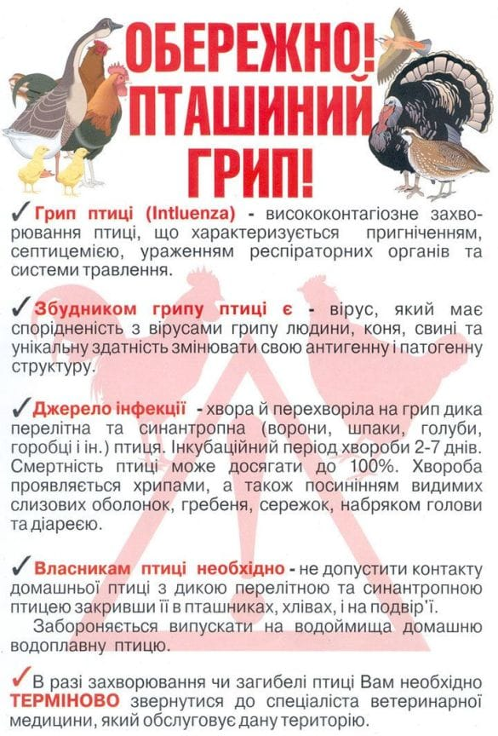
Навчально-методичний центр цивільного захисту та
безпеки життєдіяльності Вінницької області

